«Ты и Закон»
(памятка для подростков)

Что такое закон?
Закон – это правила поведения, установленные законодательными органами и контролируемые санкционированными на это чиновниками.

Почему мы принимаем законы?
Без законов и правил в обществе будут царить анархия, беспорядок, под угрозой будет личная и общественная безопасность.

Кто пишет законы?
Законодательные органы федерального, регионального, местного значения.

Что такое свод законов?
Это любые законы, предполагающие безусловное исполнение.

Какова цель большинства законов?
Цель большинства законов – защищать человека и общество. Только потом следует наказание виновного в несоблюдении того или иного закона.

Преступление – серьезное нарушение закона взрослыми людьми и несовершеннолетними, достигшими возраста, с которого наступает уголовная ответственность.

Правонарушение – нарушение закона, которое влечет административную ответственность для взрослых людей или подростков.

Проступок – нарушение правил поведения в школе.

Если ты попал в беду, то обязательно должен знать:
- Какими правами ты обладаешь;
- Какую ответственность ты несешь за содеянное.

Твои право прописаны в:
- Конституция РФ;
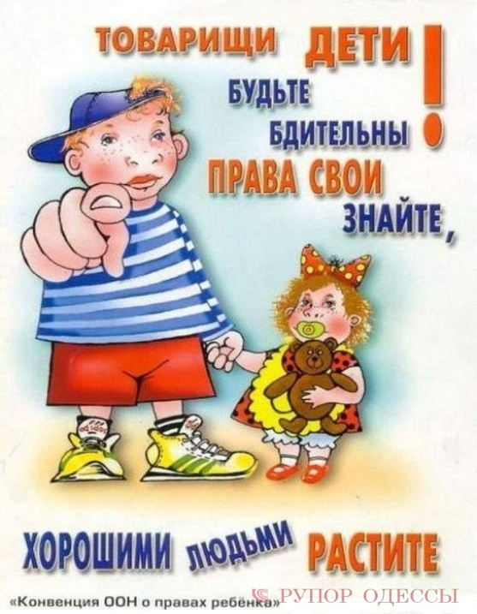
- Конвенция ООН о правах ребенка;
- Декларация прав ребенка;
- Закон РФ «Об основных гарантиях прав ребенка в РФ»;
- Семейный кодекс РФ;
- Гражданский кодекс РФ;
- Жилищный кодекс РФ;
- Трудовой кодекс РФ.

Твои обязанности прописаны в:
- Уставе школы;
- Административном кодексе РФ;
- Уголовном кодексе РФ;
- Конституции РФ;

Человек свободен лишь тогда, когда знает свои права и обязанности,
добивается их соблюдения и соблюдает.
У каждого есть свои права и обязанности.
Способность самостоятельно осуществлять свои права и обязанности (дееспособность) возникает в полном объеме с наступлением совершеннолетия (т.е. по достижению 18 - летнего возраста).
Каждый ребенок обладает следующими правами в сфере гражданских отношений:
- С момента рождения – право на имя (фамилию), гражданство, изменение гражданства и имени.
- На уважение личного достоинства и защиту своих прав и законных интересов;
- На самостоятельное обращение за защитой своих прав в органы опеки и попечительства, а по достижению 14 лет – в суд;
- На защиту от незаконного употребления наркотических средств и психотропных веществ и привлечение к производству или торговле такими средствами и веществами;
- На защиту от экономической эксплуатации и работы, которая может служить препятствием в получении образования либо наносить вред здоровью;
- На свободу выражения мнений;
- На свободу совести и вероисповедания под руководством родителей.

Каждый ребенок обладает следующими правами в области семейных отношений:
- Жить и воспитываться в семье, знать своих родителей;
- На общение с родителями и другими родственниками, если ребенок проживает отдельно от родителей или одного из них;
- На заботу и воспитание со стороны родителей и лиц, их заменяющих, а также государства, если ребенок остается без попечения родителей;
- На уважение достоинства и на защиту от злоупотреблений со стороны родителей или лиц, их заменяющих.

Несение некоторых обязанностей несовершеннолетними:
- Каждый несовершеннолетний обязан получить основное общее образование;
- Несовершеннолетние мужского пола несут воинскую обязанность в виде воинского учета и подготовки к воинской службе;
- Лица, не достигшие совершеннолетия, не могут приобретать, хранить, коллекционировать и носить оружие самообороны (огнестрельное, газовые пистолеты, гладкоствольное, аэрозоли, электрошоковые устройства и т.п.; полный запрет на изготовление, хранение и ношение введен на кастеты, бумеранги, холодное оружие с выбрасывающимся лезвием).

Обязанности обучающихся в образовательном процессе
определяются Уставом и другими локальными актами
образовательных учреждений.

За совершение противоправных действий, грубое и неоднократное нарушение Устава школы ученик, достигший 14 лет, может быть исключен из школы по решению органа управления школой. В месячный срок принимаются меры, обеспечивающие трудоустройство или продолжение образования данного ученика в другом образовательном учреждении. Исключение может быть произведено только с согласия районной Комиссией по делам несовершеннолетних.

Ответственность несовершеннолетнего
Несовершеннолетние при определенных условиях несут уголовную, административную и материальную ответственность.
Уголовной ответственности подлежит лицо, достигшее ко времени преступления 16 – летнего возраста. Согласно ст. 20 Уголовного Кодекса Российской Федерации , с 14 – летнего возраста человек подлежит уголовной ответственности за совершение 20 видов преступлений, в том числе за грабежи, разбои, умышленное убийство, изнасилование, насильственные действия сексуального характера, хулиганство, угон автотранспортных средств, захват заложников, заведомо ложное сообщение об акте терроризма, хищение или вымогательство оружия, взрывчатых веществ, наркотических средств или психотропных веществ, вандализм и др.
Дела несовершеннолетних рассматриваются:

- В судах - на лиц, совершивших преступление в возрасте 16 лет, и по преступлениям, за которые ответственность установлена с 14 лет – в порядке особого производства по делам несовершеннолетних;
- В комиссии по делам несовершеннолетних – на лиц, совершивших в возрасте до 14 лет общественно опасные действия и совершивших в возрасте от 14 до 16 лет общественно опасные действия, не предусмотренные ст. 20 Уголовного кодекса РФ.

Административная ответственность для несовершеннолетних наступает с 16 – летнего возраста за приобретение, хранение и потребление наркотических средств и психотропных веществ, жестокое обращение с животными, повреждение транспортных средств общего пользования, распитие спиртных напитков и появление в нетрезвом виде в общественных местах и т.п. К лицам совершившим некоторые виды административных правонарушений, Комиссия по делам несовершеннолетних может применить широкий спектр мер воздействия в соответствии с Административным Кодексом Российской Федерации, в том числе направить в лечебно – воспитательное или учебно – воспитательное учреждение: в возрасте от 11 до 14 лет – в спецшколу, в возрасте от 14 до 18 лет – в спецпрофучилище.

Несовершеннолетние в возрасте от 14 до 18 лет несут материальную ответственность за причиненный ими вред. За вред, причиненный несовершеннолетними, не достигшими 14 – летнего возраста, материальную ответственность несут их родители.

